ВВЕДЕНИЕ

Для проектирования была выбрана информационная система «Единый цифровой реестр недвижимости». Система позволяет регистрировать в ней новые объекты недвижимости и обновлять информацию о ней, а пользователям находить объекты недвижимости по различным параметрам, проверять их юридическую чистоту, анализировать рыночную стоимость, также получать аналитические отчеты. Она создается для повышения прозрачности сделок с недвижимостью, минимизации рисков при покупке и продаже объектов, а также для автоматизации взаимодействия между пользователями, регистраторами и аналитиками.

1 Ход работы

План разработки базы данных для информационной системы «ЕЦРН» включает несколько этапов:

* Проводится анализ требований и предметной области собираются данные о бизнес-процессах, определяются ключевые сущности и их связи;
* Создаётся текстовое описание информационных объектов, сущностей и связей проектируемой БД;
* Разрабатывается концептуальная модель данных и ER-диаграмма;
* Выполняется проверка модели с помощью SQL-запросов для тестирования целостности данных и корректности связей;
* Модель БД согласуется с Исполнителем и Заказчиком.

Такой подход обеспечивает создание надёжной и эффективной структуры данных для ИС «ЕЦРН».

Система «Единый цифровой реестр недвижимости» представляет собой комплексную информационную платформу для централизованного учета и управления данными об объектах недвижимости. Основная цель системы - обеспечить прозрачность и достоверность информации об объектах недвижимости, их владельцах, юридическом статусе и рыночной стоимости для различных категорий пользователей, включая государственные органы, риэлторов, юристов и инвесторов.

В основе системы лежит несколько ключевых сущностей. Сущность User хранит информацию о пользователях системы, включая их идентификаторы, имена, роли (например, регистратор, аналитик или администратор), контактные данные. Пользователи взаимодействуют с системой через различные функции, такие как добавление объектов в избранное или подача обращений в техническую поддержку.

Центральной сущностью системы является Object, которая содержит полные данные об объектах недвижимости: кадастровые номера, адреса, технические характеристики (площадь, количество комнат, этажность), стоимость, статус и дату регистрации. Каждый объект может принадлежать одному или нескольким владельцам (как и владелец может владеть одним или несколькими объектами), информация о которых хранится в сущности Owner. Связь между объектами и владельцами осуществляется через промежуточную таблицу Object_owner, что позволяет учитывать случаи долевой собственности.

Для обеспечения юридической прозрачности система включает сущность Legal_Verification, которая фиксирует результаты проверок объектов на наличие обременений, судебных споров и других юридических аспектов. Аналитическая составляющая системы представлена сущностью Analytical_report, содержащей данные о рыночной стоимости объектов, инвестиционных рисках и экспертные оценки.

Также на диаграмме присутствует сущность Support_ticket, которая хранит обращения пользователей в поддержку.

Особенностью системы является возможность пользователей сохранять интересующие объекты в избранное через сущность Like_list, что упрощает процесс сравнения и выбора недвижимости. Все сущности системы взаимосвязаны и обеспечивают комплексное представление информации: от технических характеристик объектов до данных о владельцах и юридической истории.

Система отличается от аналогичных решений акцентом на юридическую достоверность и аналитическую составляющую. Она поддерживает сложные связи между объектами и владельцами, обеспечивает интеграцию с внешними реестрами и может масштабироваться для учета дополнительных параметров недвижимости. Благодаря своей структуре и функциональности, система служит надежным инструментом для всех участников рынка недвижимости, обеспечивая доступ к актуальной и проверенной информации.

На рисунке 1 представлена ER-диаграмма системы.

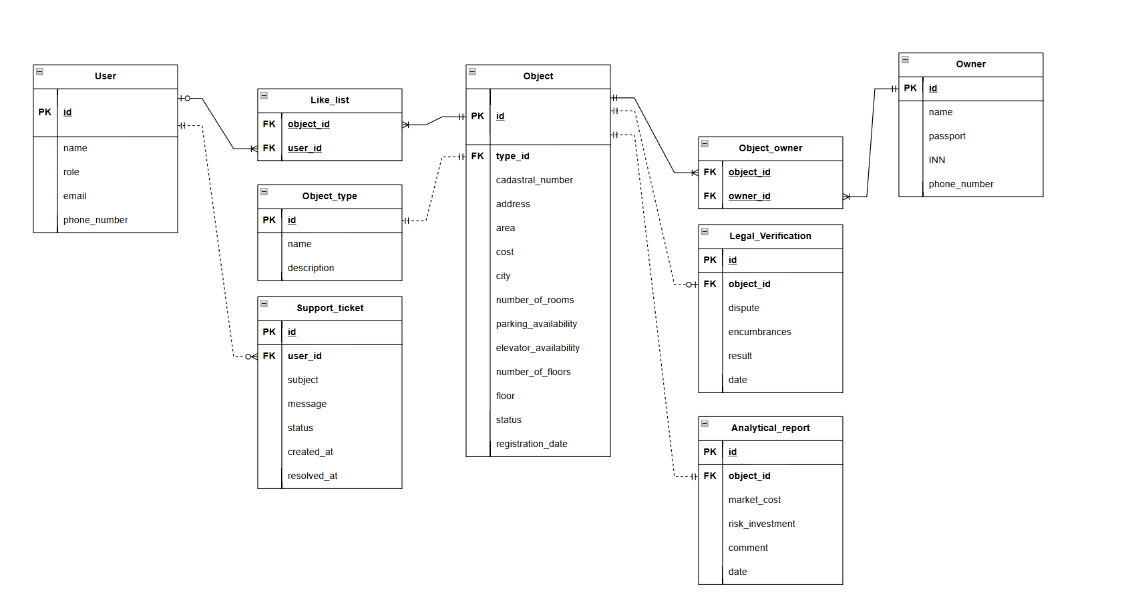

Рисунок 1 – ER-диаграмма

**2 Примеры запросов**

Добавление нового объекта недвижимости в БД показано в листинге 1.

Листинг 1 – запрос на добавление нового объекта недвижимости

|  |
| --- |
| INSERT INTO object (  cadastral_number,  address,  area,  cost,  city,  number_of_rooms,  number_of_floors,  floor,  status,  registration_date  ) VALUES (  '77:01:0001010',  'Москва, ул. Ленина, 10, кв. 25',  45.6,  12000000,  'Москва',  2,  9,  5,  'active',  CURRENT_DATE  ); |

Запрос в листинге 2 найдет все московские объекты с выявленными юридическими проблемами, отсортированные по стоимости.

Листинг 2 – поиск объектов с проблемами юридической чистоты

|  |
| --- |
| SELECT  o.cadastral_number,  o.address,  o.cost,  lv.result AS legal_status,  lv.encumbrances  FROM  object o  JOIN  legal_verification lv ON o.id = lv.object_id  WHERE  lv.result = 'problem_detected'  AND o.city = 'Москва'  ORDER BY  o.cost DESC; |

Этот аналитический запрос показывает:

* Какие пользователи добавили больше всего объектов в избранное,
* Среднюю стоимость объектов в их избранном,
* В каких городах находятся эти объекты,
* Только для пользователей с более чем 3 объектами в избранном.

Листинг 3 – анализ избранного пользователей

|  |
| --- |
| SELECT  u.name AS user_name,  u.role,  COUNT(ll.object_id) AS favorites_count,  AVG(o.cost) AS avg_favorite_price,  STRING_AGG(DISTINCT o.city, ', ') AS cities  FROM |

Продолжение листинга 3

|  |
| --- |
| user u  JOIN  like_list ll ON u.id = ll.user_id  JOIN  object o ON ll.object_id = o.id  GROUP BY  u.id, u.name, u.role  HAVING  COUNT(ll.object_id) > 3  ORDER BY  favorites_count DESC; |

ВЫВОД

В ходе выполнения работы была создана ER-диаграмма для проектируемой базы данных информационной системы. Были определены основные сущности и связи между ними на основе анализа предметной области. Проверка корректности модели выполнена через тестовые SQL-запросы.